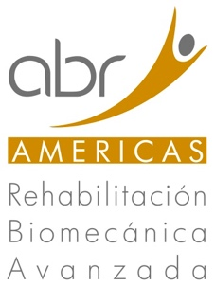
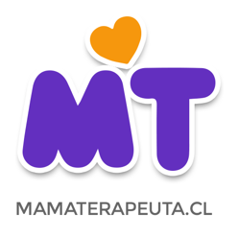
Contacto de Prensa
Ana María Piola B.
COMUNICADOS
apiola@comunicadoschile.com

Nuevo método para el tratamiento de la Parálisis Cerebral y los Trastornos del Desarrollo será presentado en Chile

- Por primera vez de visita en Sudamérica, Leonid Blyum, creador de la Terapia de Rehabilitación Biomecánica Avanzada (ABR), realizará 2 workshops en Santiago para dar a conocer su revolucionaria metodología denominada “Entrenamiento Zerotónico™”, conocimientos y ejercicios que permitirán dar un gran paso en la calidad de vida de pacientes y su entorno social.

Fundación Mamá Terapeuta y ABR Américas traen a Chile a Leonid Blyum creador de la Terapia ABR (Rehabilitación Biomecánica Avanzada), método que está revolucionando la Rehabilitación de la Parálisis Cerebral y Trastornos del Desarrollo por su enfoque basado en el hogar y sus grandes resultados. Blyum dará a conocer su experiencia para mejorar la calidad de vida de los afectados, sus familiares y personas cercanas en 2 workshops, en los que presentará los principales aprendizajes que ha obtenido en 25 años de experiencia trabajando con más de 9.000 familias en todo el mundo.

Lo acompañará Sonia Castro, fundadora de la fundación “Mamá Terapeuta” y madre de la primera niña chilena que se ha rehabilitado con la terapia ABR. Sonia compartirá un testimonio que da cuenta del impacto positivo que este método que ha tenido en el desarrollo y bienestar de su hija, también sobre los resultados y efectos en su vida como madre de una niña con parálisis cerebral.

“Esta terapia simplemente me cambió la vida. No solo los resultados en las funciones motoras de mi hija han sido sorprendentes, sino que además al ser una terapia basada en el hogar y con un enfoque no invasivo, sin cirugías ni botox, nuestra calidad de vida mejoró muchísimo. Rocío pudo tener una vida normal y con ello yo comencé a descubrir un nuevo rol como mamá”.

La terapia ABR tiene tiene un enfoque de rehabilitación basado en el hogar, por lo cual capacita a los padres de un niño con necesidades especiales, para mejorar las funciones vitales y motoras, el estado de alerta y la interacción del niño con su entorno.

El primer Workshop será dirigido a profesionales que trabajan en Rehabilitación, Kinesiólogos, Fisiatras, Terapeutas Ocupacionales y todo profesional del área de la salud que quiera saber más de este nuevo enfoque.

Fecha: jueves 5 de octubre
Hora: 10:30 a 18:00 ($ 40.000)
Lugar: Hotel Neruda, Providencia
Entradas: http://www.passline.com/eventos/seminario-internacional-entrenamiento-zerotnico-para-parlisis-cerebral-y-trastornos-del-desarrollo

​

Por su parte, el seminario para familias está enfocado a Padres de niños con discapacidades relacionadas a trastornos motores.

Fecha: viernes 6 de octubre
Hora: 15:00 a 19:00 ($ 19.500)
Lugar: Hotel Neruda, Providencia.
Entradas: http://www.passline.com/eventos/seminario-internacional-terapia-abr--empoderando-a-padres-especiales

Ambos workshop cuentan con traducción simultánea.

Cupos limitados.​

Más información en http://abramericas.com/nueva-investigacion-cientifica-reafirma-los-principios-de-abr/

